Проект «Эта удивительная соль» для детей старшего дошкольного возраста
Участники проекта:
Дети старшей (разновозрастной) группы «Солнышко», воспитатели
Руководитель:
Копытова Татьяна Ивановна, воспитатель МДОУ Глебовский детский сад
Цель проекта:
Создание условий для формирования у детей готовности самостоятельно изучать окружающий мир, решать задачи в процессе поисковой деятельности. Познакомить их с необычными свойствами соли, как она попадает к нам на стол. Выяснить области применения соли.
Задачи:
- Вызвать интерес к исследованию соли, её свойств и качеств.
- Исследовать свойства соли опытным путём.
- Расширить представления о добыче соли.
- Развивать у детей стремление к поисково-познавательной деятельности.
- Развивать мыслительную активность и творческие способности детей.
- Развивать любознательность, уверенность в своих силах.
Актуальность:
Ребёнок по своей натуре исследователь. Любознательность и стремление к экспериментированию с успехом проявляется в поисковой деятельности. Один из наиболее эффективных методов организации поисковой деятельности детей – метод проектирования. Главное достоинство метода проектирования заключается в том, что детям предоставляется возможность самостоятельно или с небольшой помощью взрослых установить представления о различных сторонах изучаемого объекта.
Почему соль? Интересное и необычное всегда рядом, не требует особых усилий и затрат. Соль, которая есть на каждом столе, в каждом доме, известна и знакомая, непознанная и таинственная.
Гипотеза:
При исследовании соли, расширить знания о ней не только как о веществе, необходимом для жизни человека, но и об интересном материале для проведения различных опытов, наблюдений и применении в детском творчестве.
Вид проекта:
Краткосрочный, исследовательский, познавательный, творческий.
Ожидаемый результат:
- Расширить знания о соли, её основных признаках, свойствах, местах добычи, об использовании человеком.
- Формирование знаний, навыков экспериментирования, повышение уровня усвоения программного материала.
- Пополнении предметно-развивающей среды: обогащение опытно-экспериментальной лаборатории, создание картотеки опытов, загадок, пословиц о соли.
- Развитие наблюдательности, внимания, умения сравнивать.
План реализации проекта.

1 этап - подготовительный:

- Подбор бесед о соли.
Цель: Содействовать созданию проблемной ситуации для дальнейшей исследовательской деятельности.
- Подбор познавательной, научной и методической литературы.
Собрать как можно больше сведений о соли из разных источников информации.
Цель: Анализ литературы для организации осуществления исследования.
- Подбор художественных произведений (Сказки, рассказы, пословицы, поговорки, загадки о соли).
- Подбор опытов и экспериментов с солью.
Цель: Пробудить у детей интерес к естественно - научным экспериментам по изучению полезного ископаемого – соли и определению ее основных свойств.
- Подбор консультаций для родителей…
2 этап – технологический:
- Беседы:
- «Что такое соль и где она используется?».
- «Белое золото земли».
- НОД:
- Рисование акварелью по соли «Зимнее дерево»
- Сказка про белую соль (Познание)
- Чтение литературы:
- Словацкая сказка «Соль дороже золота»
- Румынская сказка «Соль в кушанье»
- Чешская сказка «Соль»
- Русская народная сказка «Соль»
- Пословицы, поговорки, загадки о соли
- Опытно-экспериментальная деятельность:
- «Свойства соли»,
- «Растворимость соли»,
- «Подводная лодка из яйца»,
- «Выращивание кристаллов поваренной соли»,
- «Окрашивание соли».
- Консультации для родителей:
-Рисуем солью.
-Для чего соль в доме нужна.
3-й этап – заключительный:
- Показ презентации проекта «Эта удивительная соль».
- Выставка рисунков детского творчества.
- Изготовление картотеки опытов с солью.
- Обогащение опытно-экспериментальной лаборатории образцами соли.
- Подведение итогов реализации проекта.
Достигнутые результаты:
Участие в проекте способствовало повышению любознательности, познавательной активности детей. Они стали больше задавать вопросов, активно проявлять интерес к окружающему миру.
Выводы.
- Соль – это вещество белого цвета, без запаха, имеет соленый вкус, легко растворяется в воде и других жидкостях, может образовывать кристаллы.
- Соль есть в морях, океанах, соленых озерах, солончаках, а также во всех живых организмах.
- Соль нужна для нормального роста и развития всех живых организмов.
- В больших количествах соль вредна для здоровья человека и других живых организмов.
- Человек использует соль в быту, в медицине, в производстве. Объект безопасен для здоровья человека, если его употреблять в небольших количествах.
Наша гипотеза подтвердилась: соль - не только важный пищевой продукт, но и интересный материал для проведения опытов, наблюдений применения для творчества.

Описание опытов
- Соль растворяется в горячей воде быстрее, чем в холодной.
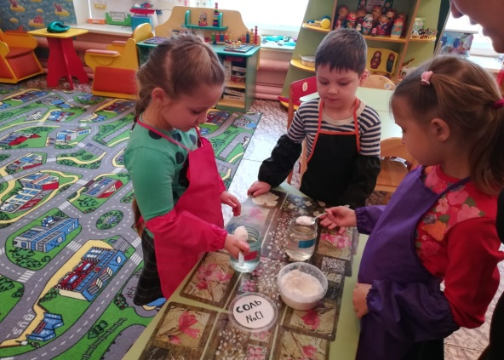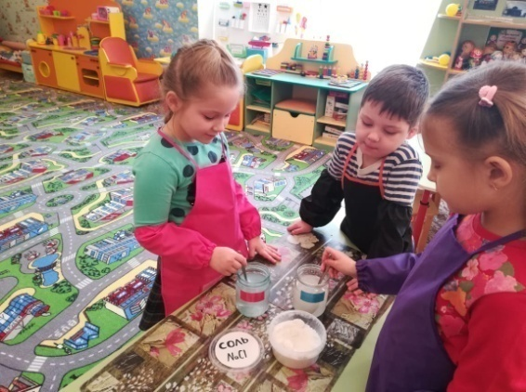
- В соленой воде яйцо не тонет.
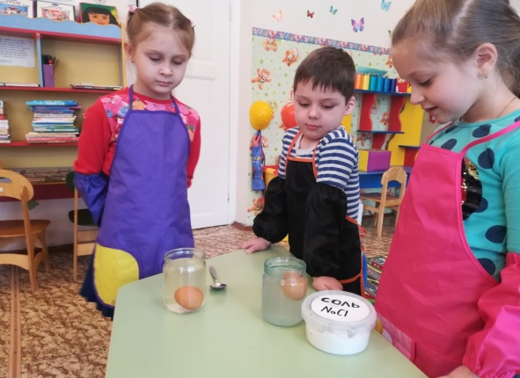
- Выращивание кристаллов.
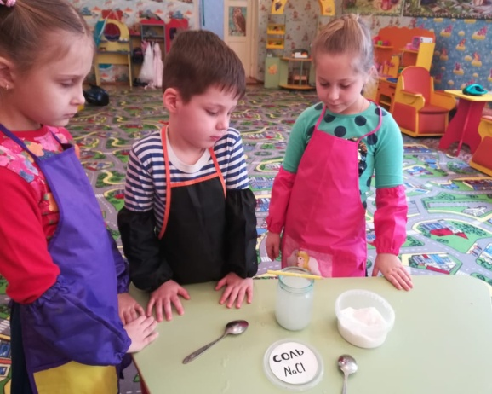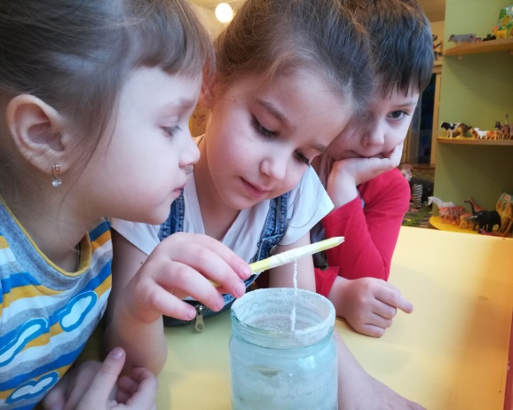
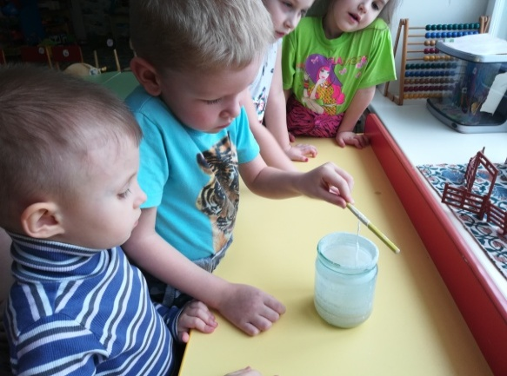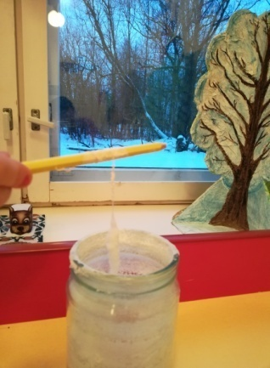
- Выпаривание соли.
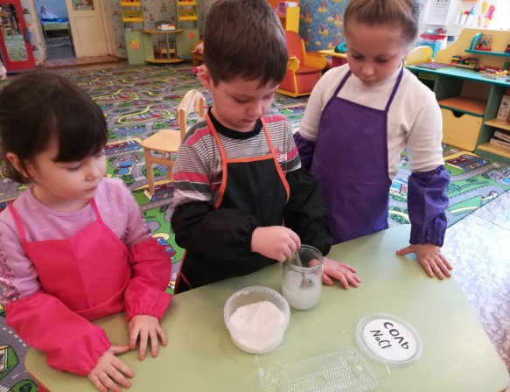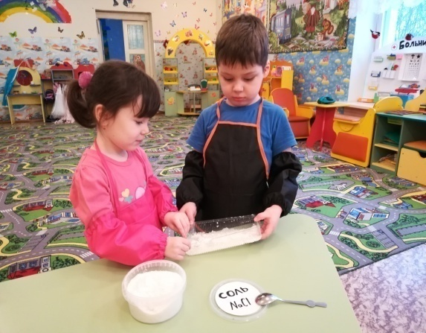
- Соль растворяет лед.
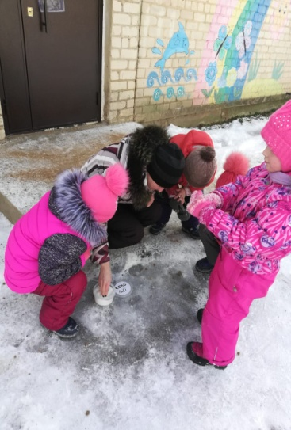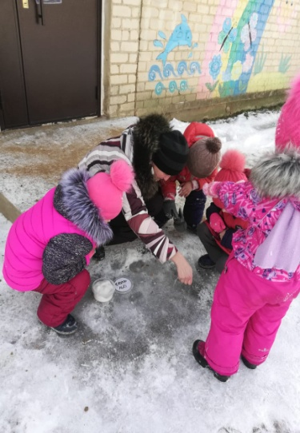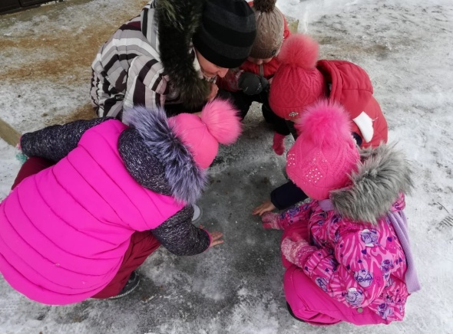
- Окрашивание соли.
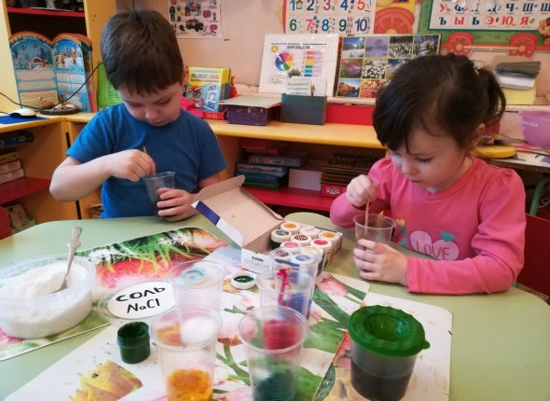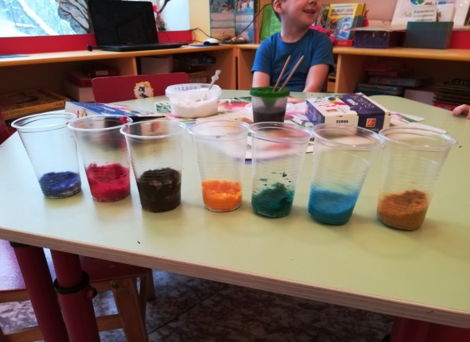
- Рисование акварелью по соли.
